

MODUL AJAR KURIKULUM MERDEKA 2023
madrasah ibtidaiyah ( mi )

Nama Penyusun : NUR ASWANI, S.Pd
Nama Sekolah : MIN 8 ACEH SELATAN

Mata Pelajaran : Bahasa Indonesia

Fase A, Kelas / Semester : I-A / I (Ganjil)

MODUL AJAR KURIKUKULUM MERDEKA BAHASA INDONESIA MIN 8 ACEH SELATAN KELAS 1-A
INFORMASI UMUM
A. IDENTITAS MODUL
Penyusun | : | NUR ASWANI, S.Pd
Instansi | : | MIN 8 ACEH SELATAN
Tahun Penyusunan | : | Tahun 2023
Jenjang Sekolah | : | MI
Mata Pelajaran | : | Bahasa Indonesia
Fase / Kelas | : | A / 1-a
Bab 3 | : | Awas Kuman!
Tema | : | Kebersihan dan Kesehatan Diri
Alokasi Waktu | : | 5 Minggu
B. KOMPETENSI AWAL
- Peserta didik dapat menulis suku kata ‘ku-’.
- Peserta didik dapat mengenali dan membaca suku kata yang diawali dengan huruf ‘k’.
- Peserta didik dapat menulis nama binatang yang diawali dengan huruf ‘k’.
C. PROFIL PELAJAR PANCASILA
- Mandiri
- Bernalar kritis
- Kreatif
D. SARANA DAN PRASARANA
- Kementerian Pendidikan, Kebudayaan, Riset, Dan Teknologi Republik Indonesia, 2021 Bahasa Indonesia, Aku Bisa! Buku Siswa SD Kelas I, Penulis: Soie Dewayani.
- Kartu huruf.
- Kartu suku kata ‘ha-‘, ‘hi-‘, ‘hu-‘, ‘he-‘, ‘ho-’, dan ‘ca-’, ‘ci-‘, ‘cu-‘, ‘ce-‘, ‘co-‘; Kartu suku kata ‘ka- ’, ‘ki-’, ‘ku’, ‘ke-’, ‘ko-’.
- Kartu bergambar benda-benda yang namanya diawali dengan suku kata ‘ka-’, ‘ki-’, ‘ku-’, ‘ke’, ‘ko-’.
- Alat tulis dan alat warna.
- Buku-buku bacaan fiksi dan nonfiksi bertema kebersihan dan kesehatan yang sesuai untuk peserta didik kelas satu.
- Lembar kerja peserta didik, laptop, handphone, LCD proyektor.
E. TARGET PESERTA DIDIK
- Peserta didik reguler/tipikal: umum, tidak ada kesulitan dalam mencerna dan memahami materi ajar.
- Peserta didik dengan pencapaian tinggi: mencerna dan memahami dengan cepat, mampu mencapai keterampilan berfikir aras tinggi (HOTS), dan memiliki keterampilan memimpin.
F. JUMLAH PESERTA DIDIK
- 16 Peserta didik
G. MODEL PEMBELAJARAN
- Model pembelajaran tatap muka, diskusi dan tanya jawab.
KOMPONEN INTI
A. TUJUAN KEGIATAN PEMBELAJARAN
Tujuan Pembelajaran Bab Ini :
- Dengan menyimak dan menanggapi bacaan tentang cara menjaga kebersihan diri, peserta didik dapat membaca dan menulis suku kata yang diawali dengan huruf ‘k’.

Alur Konten Capaian Pembelajaran :
- Menyimak Peserta didik menyimak dengan saksama, menyimpulkan dan menjelaskan simpulan terhadap informasi dari teks aural (teks yang dibacakan kepadanya).
- Menulis Menuliskan atau menggambarkan gagasan terkait tema bacaan.
- Berbicara Menceritakan gagasan dengan jelas dan baik.
- Membaca dan Mengamati Memahami kata-kata yang sering digunakan sehari-hari dan kata-kata baru pada teks yang sesuai jenjang dengan menggunakan petunjuk gambar dan konteks kalimat yang mendukung.
- Membaca dan Mengamati Mengenali dan mengeja kombinasi huruf pada suku kata dan kata yang sering ditemui.
- Menyimak Menyimak dengan saksama, menyimpulkan dan menjelaskan simpulannya terhadap informasi dari teks aural (teks yang dibacakan kepadanya).
- Membaca dan Mengamati Mengenali dan mengeja kombinasi huruf pada suku kata dan kata yang sering ditemui.
- Menulis Menuliskan katakata yang sering ditemui.
- Membaca dan Mengamati Mengenali, menyimpulkan informasi pada gambar, dan menjelaskan simpulannya tersebut secara lisan dan tulisan.
Tujuan Pembelajaran :
Pertemuan 1-2-3
- Melalui kegiatan menjawab pertanyaan terhadap teks “Awas Kuman!” yang dibacakan, peserta didik dapat menyimpulkan informasi serta menjelaskan simpulannya dengan benar.
- Melalui kegiatan melengkapi kalimat sederhana dengan gambar atau kata, peserta didik mampu menggambarkan gagasan terkait ide pokok bacaan dengan baik.
- Melalui kegiatan menceritakan gambar yang dibuat, peserta didik menyampaikan gagasan dengan runtut, jelas, dan baik.
Pertemuan 4-5-6-7
- Melalui kegiatan menjawab pertanyaan guru tentang kata ‘kuman’, peserta didik mengenali arti kata baru dengan tepat.
- Melalui latihan merangkai bunyi huruf ‘k’ dan huruf vokal lain, peserta didik dapat membaca suku kata dengan baik.
Pertemuan 8-9-10-11
- Melalui kegiatan menjawab pertanyaan terkait teks nonfiksi yang dibacakan guru, peserta didik dapat menyimpulkan informasi serta menjelaskan simpulannya dengan relevan berdasarkan pengalamannya.
- Melalui latihan merangkai bunyi huruf ‘k’ dan huruf vokal lain, peserta didik membaca suku kata dengan baik
Pertemuan 12-13-14
- Melalui kegiatan menulis nama binatang, peserta didik mampu merangkai huruf dan suku kata secara tertulis.
- Melalui kegiatan menjawab pertanyaan yang dibacakan guru tentang gambar, peserta didik mengenali dan menyimpulkan informasi pada gambar dengan tepat.

B. PEMAHAMAN BERMAKNA
- Meningkatkan kemampuan siswa tentang menulis suku kata ‘ku-’.
- Meningkatkan kemampuan siswa tentang mengenali dan membaca suku kata yang diawali dengan huruf ‘k’.
- Meningkatkan kemampuan siswa tentang menulis nama binatang yang diawali dengan huruf ‘k’

C. PERTANYAAN PEMANTIK
- Tadi saat pergi kesekolah pasti banyak debu yang berterbangan dijalan kan ? kira-kira apa yang sebaiknya kita lakukan ??

D. PERSIAPAN BELAJAR
Dalam kehidupan sehari-hari, kita tidak dapat melihat kuman karena ukurannya yang sangat kecil. Dengan membahas kuman dalam cerita fabel, peserta didik pun mampu melihat bentuknya meskipun dalam ilustrasi yang imajiner. Arahkan perhatian peserta didik kepada kuman-kuman yang beterbangan dari hidung Dilo. Buatlah komentar tentang di mana kuman-kuman itu mungkin hinggap. Ajukan pertanyaan seperti, “Apa kira-kira yang akan terjadi kalau kuman itu hinggap di orang lain?”..

E. KEGIATAN PEMBELAJARAN
Pertemuan 1-2-3
Langkah-Langkah Pembelajaran Kegiatan Pendahuluan
- Guru membuka kegiatan dengan aktifitas rutin kelas, sesuai kesepakatan kelas ( menyapa, berdoa, dan mengecek kehadiran ).
- Guru menyapa para peserta didik dan mengajak mereka berbincang tentang apa yang mereka lihat dalam perjalanan ke sekolah hari ini.
- Guru menjelaskan bahwa ia akan membacakan buku dan menunjukkan sampul cerita untuk diamati peserta didik.
- Guru juga mendiskusikan tata cara menyimak dan berdiskusi.
- Guru menyampaikan tujuan dan manfaat pembelajaran.

Kegiatan Inti Menyimak
- Guru mengajak peserta didik mengamati gambar sampul dan mengajukan pertanyaan-pertanyaan.
- Guru membacakan cerita tentang “Kuman Dilo”.
- Guru membangun imajinasi peserta didik dengan membayangkan kegiatan kuman di dalam hidung Dilo.
- Guru perlu mempelajari cerita sebelum membacakannya agar dapat membedakan latar cerita yang beragam (di dalam hidung dan di ruang kelas).
- Selama membacakan cerita, guru mengarahkan perhatian peserta didik kepada apa yang terjadi pada kuman di setiap halaman.
- Guru menyimpulkan pengamatan peserta didik dengan pertanyaan seperti, “Seandainya kuman menempel di apel dan apelnya dimakan teman Dilo, kira-kira apa yang akan terjadi kepadanya?”

Tip Pembelajaran: Menilai Tanggapan Peserta didik
Seberapa baik peserta didik menanggapi bacaan ditentukan oleh seberapa baik pemahamannya terhadap cerita yang disimaknya.
- Guru memberikan kesempatan kepada peserta didik untuk mengamati gambar dan menyimak teks cerita dengan baik.
- Guru memberi kesempatan tanggapan untuk peserta didik karena dipengaruhi oleh pengamatan, pengalaman, dan pemahamannya.
- Guru memberi ruang bagi peserta didik untuk menjelaskan jawabannya lebih jauh.
- Guru selalu bertanya kepada peserta didik, “Apa yang membuat kalian berpikir seperti itu?”
Berikut adalah contoh tanggapan peserta didik terhadap pertanyaan setelah membaca cerita “Kuman Dilo”.
Menulis
Kegiatan menulis awal ini bertujuan agar peserta didik berlatih mengungkapkan perasaan dan pendapat melalui gambar. Karena itu, alternatif jawaban peserta didik bisa sangat beragam.
- Guru membantu menyampaikan kembali pertanyaan agar dapat mudah dipahami peserta didik.
- Guru menuliskan gagasan melalui gambar mungkin merupakan hal yang baru bagi peserta didik kelas satu.
- Guru perlu memodelkan proses berpikir lantang pada saat menggambar.
- Saat memodelkan menggambar di papan tulis, guru dapat mengungkapkan apa yang dipikirkannya seperti berikut ini.
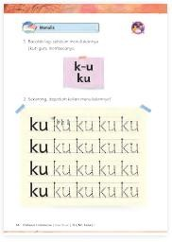
- Waktu Ibu pilek, Ibu tidak bisa tidur karena sulit bernapas. Ibu juga terus bersin-bersin. Jadi, Ibu akan gambar wajah sedih di sini (sambil menggambar bibir melengkung ke bawah pada gambar wajah).
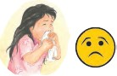
- Karena Ibu ingin cepat sembuh dari pilek, Ibu banyak minum air putih dan tidur. Ibu juga minum obat yang diberikan dokter (sambil menggambar kegiatan yang diceritakan tersebut di papan tulis).
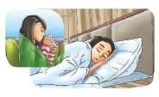
Setelah selesai menggambar,
- Guru dapat menghapus contoh gambarnya di papan tulis. Hal ini dilakukan agar peserta didik tidak terpaku kepada gambar yang dibuat guru dan dapat membuat gambarnya sendiri. Kegiatan menuangkan ide dalam bentuk gambar ini tidak dinilai karena sekadar membiasakan peserta didik mengungkapkan gagasan secara tertulis.
Bercerita
- Guru menyuruh peserta didik menceritakan gambar yang dibuatnya pada kegiatan di atas kepada teman-teman sekelas.
- Guru dapat memberikan kesempatan kepada peserta didik yang kurang aktif berbicara untuk menceritakan gambarnya di depan kelas atau di kelompok kecil peserta didik.
- Guru dapat meminta peserta didik untuk menceritakan gambar kepada peserta didik di sebelahnya secara bergantian.

Tip pembelajaran: Mengembangkan Kecakapan Berbicara dan Mendengar
Kecakapan berbicara dan mendengarkan paparan teman perlu dilatih. Guru perlu memperhatikan beberapa hal sebagai berikut.
- Pastikan semua peserta didik mendapatkan kesempatan untuk menjelaskan idenya atau mempresentasikan karyanya kepada seorang teman, kelompok kecil, kelompok besar, maupun seluruh kelas. Hal ini bertujuan untuk melatih keberanian berbicara peserta didik secara bertahap.
- Tentukan dan beritahukan kriteria berbicara dengan jelas kepada peserta didik, misalnya:
- Berbicara dengan volume suara cukup keras sehingga dapat didengar oleh pendengar dengan baik.
- Mengartikulasikan kata-kata dengan baik (tidak bergumam).
- Berbicara dengan sikap tubuh yang baik (duduk atau berdiri tegak) dengan pandangan mata mengarah kepada pendengar.
- Guru juga perlu menentukan dan memberitahukan kriteria mendengarkan presentasi yang baik, misalnya:
- Duduk dengan sikap tubuh menghadap ke pembicara
- Menatap mata pembicara
- Tidak berbicara selama menyimak presentasi teman
- Meminta izin kepada pembicara untuk berkomentar atau bertanya dengan mengangkat tangan.

Kosakata Baru
Peserta didik menceritakan pemahamannya terhadap kata ‘kuman’. Pada kegiatan ini, peserta didik memperoleh pemahaman tentang kata ‘kuman’ melalui gambar pada cerita “Kuman Dilo”. Guru dapat mengajak peserta didik mengamati gambar untuk memperdalam pemahamannya. Pemahaman peserta didik terhadap kata baru ini diukur dari kemampuannya untuk:
- menunjukkan gambar yang mewakili kata baru tersebut pada cerita;
- menjelaskan tentang kata baru tersebut dengan bahasa yang sederhana;
- menjelaskan pemahamannya tentang hal lain terkait kata baru (di mana dan bagaimana).
Kegiatan mendiskusikan kosakata ‘kuman’ merupakan pembiasaan kegiatan bernalar untuk peserta didik kelas satu. Kegiatan ini tidak dinilai. Namun, latihan berdiskusi ini perlu berlangsung dalam suasana menyenangkan dan tidak membebani peserta didik. Guru perlu memberikan apresiasi terhadap setiap jawaban peserta didik. Berikut adalah contoh jawaban peserta didik sesuai dengan pengalaman dan pengetahuannya. Tentu peserta didik dapat memberikan jawaban lain.
Kegiatan penutup
- Guru mengajak para peserta didik untuk mengingat kembali cerita “Kuman Dilo” dan menanyakan apakah mereka menyukai cerita tersebut.
- Guru menyampaikan materi yang akan di pelajari untuk pertemuan selanjutnya.
- Guru memberikan pesan penutup tentang menjaga kebersihan diri dirumah dengan mencuci tangan agar terhindar dari kuman.
- Guru menutup pembelajaran dengan berdoa dan salam.

Pertemuan 4-5-6-7
Kegiatan Pendahuluan
- Guru membuka kegiatan dengan aktifitas rutin kelas, sesuai kesepakatan kelas ( menyapa, berdoa, dan mengecek kehadiran ).
- Guru menyapa para peserta didik dan mengajak mereka berbincang tentang materi sebelumnya yaitu tentang Kuman Dilo.
- Guru menjelaskan tentang tujuan dan manfaat pembelajaran.
Kegiatan inti
Membaca
Kegiatan berlatih membaca dan merangkai bunyi huruf, suku kata, dan kata terdapat pada setiap bab di Buku Siswa. Guru perlu memperkaya kegiatan ini dengan ragam kombinasi suku kata dan kata yang diawali dengan huruf ‘k-’.
  - Guru mengajak peserta didik untuk melakukan hal-hal berikut.
  - Mengeja dan merangkai huruf menjadi suku kata dan kata, Kenalkan bunyi setiap huruf sebelum merangkainya.
  - Guru menunjukkan bagaimana bunyi dua huruf yang berbeda menjadi bunyi suku kata.
  - Guru mengenali peserta didik dengan binatang-binatang yang namanya diawali dengan suku kata ‘ku’
  - Guru meminta peserta didik mengenali semua binatang yang dapat ditemukannya pada gambar tersebut.
  - Kemudian, tunjuklah kembali binatang-binatang tersebut satu per satu. Misalnya kucing. Tanyakan kepada peserta didik, bagaimana bunyi awal kata ‘kucing’? Huruf apa kira-kira yang mengawali kata ‘kucing’?
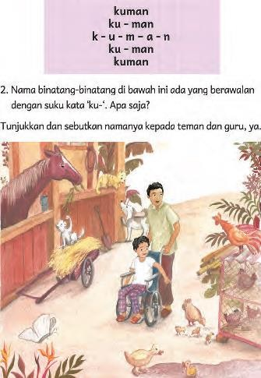

Tip Pembelajaran
Untuk memastikan semua peserta didik mendapat giliran menjawab:
  - Guru perlu menyampaikan bahwa pertanyaan ditujukan untuk peserta didik yang namanya disebut.
  - Peserta didik lain harus dapat menunggu dengan tenang dan tidak berbicara meskipun sudah mengetahui jawabannya.
  - Apabila peserta didik yang ditanya tidak dapat menjawab pertanyaan, guru segera tawarkan ke peserta didik lain untuk membantunya. Jangan menunggu peserta didik menjawab terlalu lama karena dapat membuatnya merasa gelisah dan tidak nyaman.
Menulis
Kegiatan ini dapat dilakukan dengan meminta peserta didik untuk:
  - Mengikuti guru mengeja serta membaca ‘k’ dan ‘u’ sebelum menuliskannya;
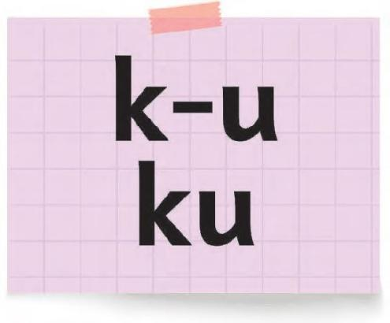
  - Menuliskan suku kata ‘ku-’ secara berulang mengikuti titik-titik pada huruf (guru dapat menggandakan lembar menulis pada Buku Siswa dan membagikannya kepada peserta didik);
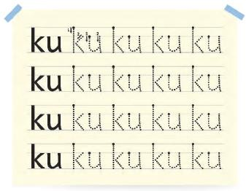
  - Menuliskan suku kata ‘ku-’ dalam nama-nama binatang pada kolom yang tersedia (guru dapat menggandakan lembar menulis pada Buku Siswa dan membagikannya kepada peserta didik).
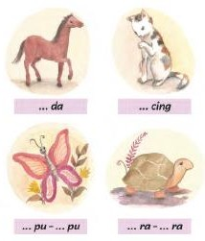
Kegiatan penutup
- Guru mengajak para peserta didik untuk mengingat kembali tentang kuman dan nama-nama hewan yang di awali dengan huruf k.
- Guru menyampaikan materi yang akan di pelajari untuk pertemuan selanjutnya.
- Guru memberikan pesan penutup tentang harus menjaga kebersihan diri dan lingkungan.
- Guru menutup pembelajaran dengan berdoa dan salam.

Pertemuan 8-9-10-11
Kegiatan Pendahuluan
- Guru membuka kegiatan dengan aktifitas rutin kelas, sesuai kesepakatan kelas ( menyapa, berdoa, dan mengecek kehadiran ).
- Guru menyapa para peserta didik dan mengajak mereka berbincang tentang materi sebelumnya yaitu tentang kuman dan nama-nama hewan yang di awali dengan huruf k.
- Guru menjelaskan tentang tujuan dan manfaat pembelajaran.

Kegiatan inti
Menyimak

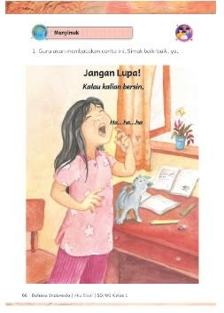

Teks bacaan ini memperdalam pemahaman peserta didik tentang kuman. Apabila pada teks sebelumnya peserta didik menunjuk gambar kuman dan menjelaskan tempatnya, pada teks ini peserta didik menerapkan pengetahuannya dalam mencegah penyebaran kuman.
- Guru membaca cerita dan para peserta didik mampu memikirkan apa yang perlu dilakukan saat mereka batuk, bersin, dan keluar dari toilet.
- Saat membacakan cerita, guru dapat berjeda sejenak setelah membaca “Kalau kalian bersin ” ?
- Guru memberikan kesempatan kepada para peserta didik untuk menjelaskan apa yang perlu mereka lakukan saat bersin.
- Jeda juga dapat dilakukan setelah meminta peserta didik mengamati gambar dengan teks “Kalau kalian batuk ... “ dan “Setelah kalian keluar dari kamar mandi ”
- Guru memeriksa pemahaman peserta didik melalui pertanyaan menanggapi bacaan. Pemahaman peserta didik dapat terlihat dari jawaban lisannya terhadap pertanyaan tersebut.
- Guru meminta para peserta didik untuk menyimpulkan kapan mereka perlu mencuci tangan.
- Guru menuntut peserta didik untuk mendiskusikan tentang perlunya mencuci tangan (misalnya sebelum menyentuh makanan, sepulang bepergian, dan sebelum tidur).
Bernyanyi
Di tempat cuci tangan yang tersedia di sekolah,
- Guru mengajak peserta didik untuk mencuci tangan bersama-sama dengan urutan yang benar sambil menyanyikan lagu yang terdapat di Buku Siswa atau lagu lain. Lagu pada Buku Siswa dinyanyikan dengan nada lagu Balonku.
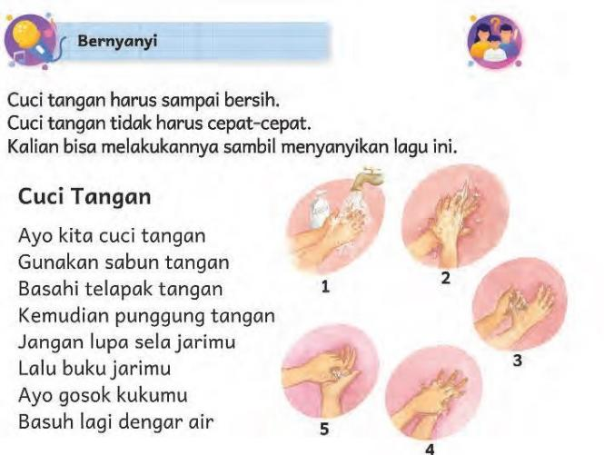

Membaca
Setelah membaca suku kata ‘ka-’ ,’ki-’, ‘ku-’, ‘ke-’, dan ‘ko-’ bersama-sama,
- Guru mengajak peserta didik menemukan suku kata yang diawali huruf ‘k’ pada nama-nama binatang.
- Guru dapat memperbanyak halaman pada Buku Siswa dan meminta peserta didik menggaris bawahi atau melingkari suku kata yang diawali dengan huruf ‘k’.
- Setelahnya guru mengajak peserta didik untuk membaca nama-nama binatang tersebut bersama-sama.

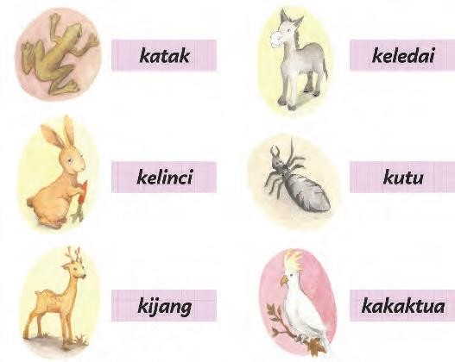
Kesalahan Umum
Suku kata adalah kesatuan bunyi yang merupakan bagian dari kata. Mengenali suku kata yang tepat merupakan kemampuan fonemik yang penting bagi peserta didik. Misalnya, penggalan suku kata pertama kelinci adalah ‘ke’; bukan ‘kel-‘. Namun, dalam proses pengenalan ini, tentunya tidak apa-apa apabila peserta didik menandai (melingkari/menggarisbawahi) suku kata yang diawali huruf ‘k’ saja dan tidak terkait dengan bunyi suku kata pertama.
Kegiatan penutup
- Guru mengajak para peserta didik untuk mengingat kembali cerita tentang apa yang harus kita lakukan saat bersin dan dan nama-nama hewan yang di awali dengan huruf k.
- Guru menyampaikan materi yang akan di pelajari untuk pertemuan selanjutnya.
- Guru memberikan pesan penutup tentang menjaga kebersihan diri dirumah dengan mencuci tangan agar terhindar dari kuman.
- Guru menutup pembelajaran dengan berdoa dan salam

Pertemuan 12-13-14
Kegiatan Pendahuluan
- Guru membuka kegiatan dengan aktifitas rutin kelas, sesuai kesepakatan kelas ( menyapa, berdoa, dan mengecek kehadiran ).
- Guru menyapa para peserta didik dan mengajak mereka berbincang tentang materi sebelumnya yaitu tentang kuman dan nama-nama hewan yang di awali dengan huruf k.
- Guru mengajak peserta didik untuk menanyakan nama teman yang ada di sampingnya masing-masing.
- Guru menjelaskan tentang tujuan dan manfaat pembelajaran.

Kegiatan inti
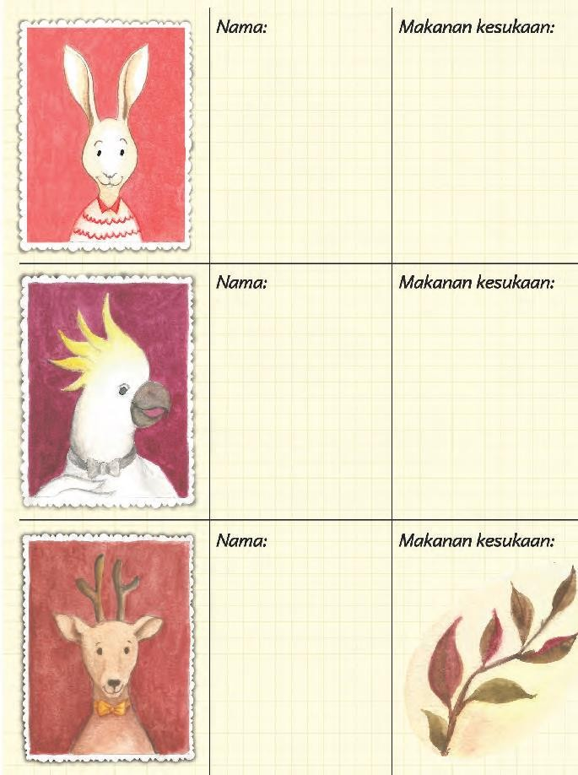

Membuat Kartu Nama
- Guru menyuruh peserta didik untuk berlatih menulis nama binatang yang diawali huruf ‘k-’.
- Guru menyuruh peserta didik untuk merujuk pada nama binatang dari kegiatan sebelumnya.
- Guru dapat memperbanyak dan membagikan kartu nama binatang yang terdapat di Buku Siswa untuk ditulisi oleh peserta didik.
- Guru membimbing peserta didik yang belum lancar menulis untuk mencontoh nama binatang yang terdapat pada kegiatan sebelumnya.
- Peserta didik yang telah lancar menulis dapat dimotivasi untuk menulis nama binatang secara mandiri atau dengan sedikit bimbingan.

Mengamati
- Guru menyuruh peserta didik membaca suku kata dengan huruf h.
- Guru mengajak peserta didik mengamati gambar dengan saksama.
- Guru mengarahkan perhatian peserta didik ke gambar kegiatan yang ada di pasar dan barang-barang yang dijual di sana.
- Guru mengajukan pertanyaan-pertanyaan di bawah gambar untuk memandu diskusi dengan peserta didik.
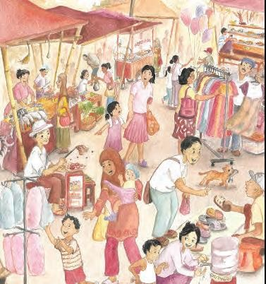

- Guru mengingatkan peserta didik tentang etika berdiskusi sesering mungkin.
- Guru mengingatkan peserta didik untuk meminta izin sebelum berbicara dengan mengangkat tangannya, menyimak teman berbicara, dan menunggu teman menyelesaikan ucapannya sebelum menyampaikan pendapat.
Membaca
- Guru meminta para peserta didik diminta mengungkapkan pemahaman mereka terhadap makanan kotor dan makanan bersih yang terdapat pada gambar pasar di atas.
- Guru memastikan para peserta didik dapat memahami instruksi memberikan tanda silang pada makanan kotor dan tanda centang pada makanan bersih. Jelaskan hingga mereka memahaminya.
Tip pembelajaran :
Guru perlu mengingat bahwa jawaban para peserta didik dipengaruhi oleh pengalaman dan pemahaman mereka. Apabila jawaban mereka tidak tepat, tanyakan alasannya. Guru perlu bersikap fleksibel apabila jawaban tersebut tidak tepat, namun didasari oleh alasan yang masuk akal. Contohnya begini. Bisa jadi peserta didik menyebutkan bahwa makanan yang biasa ia konsumsi (misalnya yang dijual di gerobak) adalah makanan bersih. Untuk menyikapi jawaban ini, guru perlu bersikap bijak dengan tidak menghakimi makanan yang dikonsumsi peserta didik dan keluarganya. Namun, guru perlu mengingatkan peserta didik bahwa makanan yang dibeli dari berbagai tempat sebaiknya dikemas dengan baik serta tertutup sehingga terhindar dari debu dan lalat.

Kegiatan penutup
- Guru mengajak para peserta didik untuk mengingat kembali cerita tentang makanan yang bersih dan makanan yang kotor.
- Guru menyampaikan materi yang akan di pelajari untuk pertemuan selanjutnya.
- Refleksi dengan menyuruh siswa membuat logo senyum atau sedih atas pembelajaran hari ini.
- Guru memberikan pesan penutup tentang menjaga kebersihan diri dirumah dengan makan makanan yang bersih dan sehat.
- Guru menutup pembelajaran dengan berdoa dan salam.

h

Membaca
Kata Minggu Ini
Peserta didik perlu melihat bentuk kata-kata berulang kali agar dapat mengenal bentuk kata dengan baik, serta menghubungkannya dengan bunyi dan arti kata tersebut. Karena itu, materi cetak berperan penting dalam meningkatkan kemampuan membaca peserta didik kelas satu. Lima kata berikut adalah kata-kata yang perlu dihafalkan oleh peserta didik sepanjang pembelajaran Bab 3. Kata-kata ini ditempelkan pada kamus dinding dan dibaca bersama-sama setiap hari. Apabila perlu, guru dapat membuat kartu dengan lima kata ini dan membagikannya kepada peserta didik untuk dibawa ke rumah. Guru dapat menyampaikan kepada orang tua peserta didik untuk membaca kata-kata ini bersama-sama dengan peserta didik di rumah setiap hari.

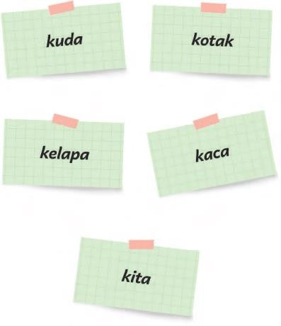

F. JURNAL MEMBACA
Jurnal Membaca
Pastikan peserta didik membaca setiap hari. Pada kegiatan 15 menit membaca sebelum pembelajaran setiap hari, guru dapat membacakan buku pengayaan fiksi dan nonfiksi bergambar yang terkait dengan tema pembelajaran. Apabila
buku dengan tema terkait tidak tersedia, guru dapat membacakan buku apa saja yang sesuai dengan minat dan jenjang peserta didik. Saat ini, buku pengayaan tersedia dalam bentuk digital dan dapat diunduh dengan cuma-cuma. Guru dapat memperkenalkan buku-buku tersebut kepada peserta didik dan keluarganya di rumah. Buku Iiih... Jorok! ini dapat diunduh dengan cuma-cuma dari laman Pusat Pembinaan dan Pengembangan Bahasa Kemendikbud berikut http://badanbahasa.kemdikbud.go.id/lamanbahasa/sites/defau lt/files/Iiih...Jorok%20 (Fajriatun%20Nurhidayati).pdf
Guru perlu memberikan petunjuk kepada orang tua tentang cara membantu peserta didik mengisi Jurnal Membaca ini.

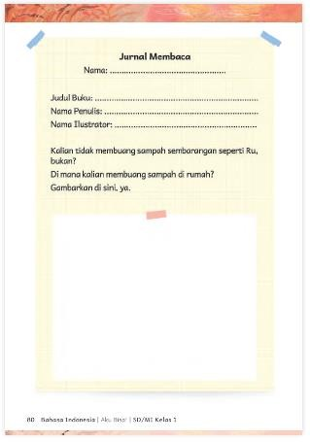

G. REFLEKSI
A. Memetakan Kemampuan Awal Peserta Didik
- Pada akhir Bab 3 ini, guru telah memetakan peserta didik sesuai dengan kemampuan masing-masing melalui asesmen formatif dalam kegiatan sebagai berikut.
  - Menulis suku kata ‘ku-’.
  - Mengenali dan membaca suku kata yang diawali dengan huruf ‘k’;
  - Menulis nama binatang yang diawali dengan huruf ‘k’.
- Isi nilai peserta didik dari setiap kegiatan mengenali dan menjelaskan kosakata baru, menulis suku kata ‘ku-’, mengenali dan membaca suku kata yang diawali dengan huruf ‘k,’ serta menulis nama binatang yang diawali dengan huruf ‘k’.
Tabel 3.10 Contoh Pemetaan Peserta Didik Berdasarkan Kompetensi yang Diajarkan di Bab 3

1: Kurang 2: Cukup 3: Baik 4: Sangat Baik

- Merujuk kepada tabel ini, guru merencanakan pendekatan pembelajaran pada bab berikutnya. Guru memetakan peserta didik untuk mendapatkan bimbingan secara individual atau bimbingan dalam kelompok kecil melalui kegiatan pendampingan atau perancah. Guru juga perlu merencanakan kegiatan pengayaan untuk peserta didik yang memiliki minat khusus atau kemampuan belajar di atas teman-temannya. Dengan demikian, penilaian akhir bab ini membantu guru untuk merencanakan pembelajaran yang terdiferensiasi sesuai dengan kompetensi peserta didik..

B. Merefleksi Strategi Pembelajaran: Apa yang Sudah Baik dan Perlu Ditingkatkan Tabel 3.11 Contoh Refleksi Strategi Pembelajaran di Bab 3
 | No | Pendekatan/Strategi | Sudah Saya Lakukan | Sudah Saya Lakukan, Tetapi Belum Efektif | Masih Perlu Saya Tingkatkan Lagi
 | 1 | Saya sudah menyiapkan media dan alat peraga sebelum memulai pembelajaran.
 | 2 | Saya sudah melakukan kegiatan pendahuluan dan mengajak peserta didik berdiskusi, membuat prediksi terhadap  tema yang akan dibahas.
 | 3 | Saya sudah mengapresiasi pendapat dan  tanggapan peserta didik untuk memotivasi mereka berbicara.
 | 4 | Saya sudah meminta peserta didik  mengamati gambar sampul cerita sebelum membacakan isi cerita.
No | Nama Peserta Didik | Nilai Peserta Didik
No | Nama Peserta Didik | Menulis Suku Kata ‘ku-’ | Mengenali dan Membaca Suku Kata yang Diawali  Huruf ‘k’ | Menulis Nama Binatang yang Diawali dengan  Huruf ‘k’
1 | Haidar
2 | Halwa
3 | Said
4 | Martin
5 | Ahmad
6 | Dayu
7 | Melisa
8 | Doni
dst.

 | 5 | Saya sudah mengelaborasi tanggapan seluruh peserta didik dalam kegiatan berdiskusi.
 | 6 | Saya menyepakati tata cara menyimak dan berbicara yang baik dengan peserta didik.
 | 7 | Saya sudah memberikan alternatif kegiatan perancah dan pengayaan sesuai dengan kompetensi peserta didik.
 | 8 | Saya sudah memperhatikan reaksi peserta didik dan menyesuaikan strategi pembelajaran dengan rentang perhatian  dan minat peserta didik.
 | 9 | Saya sudah memilih dan menggunakan media dan alat peraga pembelajaran yang  relevan di luar yang disarankan Buku Guru ini.
 | 10 | Saya memanfaatkan alat peraga pada dinding kelas seperti kamus dinding dan kartu kata secara efektif dalam  pembelajaran.
 | 11 | Saya telah mengumpulkan hasil pekerjaan peserta didik sebagai asesmen formatif peserta didik.
 | 12 | Saya telah mengajak para peserta didik merefleksi pemahaman dan keterampilan  mereka pada akhir pembelajaran bab 3.
Tabel 3.12 Contoh Refleksi Guru di Bab 3
Keberhasilan yang saya rasakan dalam mengajarkan Bab 3 ini:
..............................................................................................................
Kesulitan yang saya alami dan akan saya perbaiki untuk bab berikutnya:
..............................................................................................................
Kegiatan yang paling disukai peserta didik:
..............................................................................................................
Kegiatan yang paling sulit dilakukan peserta didik:
...............................................................................................................
Buku atau sumber lain yang saya temukan untuk mengajar bab ini:
..............................................................................................................
H. ASESMEN / PENILAIAN
Asesmen Formatif
Asesmen formatif hanya dilakukan pada beberapa kegiatan yang bersimbol di samping ini.
Kegiatan pada bab 3 dapat dinilai menggunakan contoh rubrik penilaian yang disediakan pada kegiatan- kegiatan tersebut. Asesmen ini pun merujuk kepada Alur Konten Capaian Pembelajaran yang dikutip pada kegiatan-kegiatan tersebut. Kegiatan lain dilakukan sebagai pembiasaan dan latihan; tidak diujikan.

Berikut adalah contoh tanggapan peserta didik terhadap pertanyaan setelah membaca cerita “Kuman Dilo”.

Tabel 3.2 Contoh Jawaban Peserta Didik

Pertanyaan Alternatif Jawaban Peserta didik

- Apa yang terjadi pada hidung Dilo saat ia Kata kunci: kuman pilek? Banyak kumannya;
kuman bermain di hidung;
jawaban lain dengan menyebutkan tentang kuman.
- Apa yang terjadi saat Dilo bersin? Kata kunci: kuman dan keluar
Kuman beterbangan dari hidung Dilo; kuman keluar;
jawaban lain yang menyebutkan kata kuman dan/atau keluar.
- Apa yang dilakukan teman Dilo terhadap Penjelasan: Pada gambar kedua, kuman apel yang akan dimakannya? hinggap pada apel milik teman Dilo. Pada
gambar ketiga, teman Dilo mencuci air tersebut.
Kata kunci: mencuci
Mencuci atau teman Dilo mencuci; teman Dilo mencuci apel di air keran;
jawaban lain yang mengandung kata mencuci dan sinonimnya.
- Mengapa ia melakukannya? Agar kuman pergi;
agar apel bersih dari kuman;
jawaban lain sesuai dengan kosakata yang dikuasai peserta didik.
- Apa yang Bu Guru pakaikan ke wajah Dilo? Masker;
penutup muka, penutup mulut; jawaban lain sesuai dengan penguasaan
kosakata dan pengalaman peserta didik.
- Mengapa Dilo memakainya saat pilek? Agar temannya tidak tertular;
agar kuman dari hidung tidak mengenai teman;
jawaban lain sesuai dengan kosakata yang dikuasai peserta didik.

Setelah selesai menggambar, guru dapat menghapus contoh gambarnya di papan tulis. Hal ini dilakukan agar peserta didik tidak terpaku kepada gambar yang dibuat guru dan dapat membuat gambarnya sendiri. Kegiatan menuangkan ide dalam bentuk gambar ini tidak dinilai karena sekadar membiasakan peserta didik mengungkapkan gagasan secara tertulis.

Tabel 3.3 Contoh Jawaban Peserta Didik
 | Pertanyaan | Alternatif Jawaban Peserta didik
 | 1. Saat aku pilek, aku merasa | Peserta didik dapat menggambar dengan emotikon wajah datar, sedih, atau ekspresi lain.
 | 2. Agar aku cepat sembuh dari pilek, aku | Peserta didik dapat menggambar: makan; minum obat; tidur; jawaban lain sesuai dengan  pengalaman peserta didik.
 | 3. Agar temanku tidak tertular pilek, aku | Peserta didik dapat menggambar:

pakai masker;
jawaban lain sesuai dengan pengalaman peserta didik.
Kegiatan mendiskusikan kosakata ‘kuman’ merupakan pembiasaan kegiatan bernalar untuk peserta didik kelas satu. Kegiatan ini tidak dinilai. Namun, latihan berdiskusi ini perlu berlangsung dalam suasana menyenangkan dan tidak membebani peserta didik. Guru perlu memberikan apresiasi terhadap setiap jawaban peserta didik. Berikut adalah contoh jawaban peserta didik sesuai dengan pengalaman dan pengetahuannya. Tentu peserta didik dapat memberikan jawaban lain.
Tabel 3.4 Contoh Jawaban Peserta Didik

Pertanyaan Alternatif Jawaban Peserta didik

- Tunjuk gambar kuman pada cerita “Awas Peserta didik menunjuk gambar kuman pada Kuman”. salah satu gambar.
- Menurut kalian, apakah kuman itu? Peserta didik dapat menjawab:
  - yang ini (menunjuk gambar, tetapi tidak mengelaborasi);
  - yang membuat sakit;
  - benda kecil;
  - jawaban lain sesuai dengan pengalaman dan pemahaman peserta didik.
- Kuman bisa terdapat di mana saja? Peserta didik dapat menjawab:
  - di dalam hidung;
  - di apel atau di sini (sesuai gambar);
  - di mana-mana;
  - jawaban lain sesuai dengan pengalaman dan pemahaman peserta didik.
- Apa yang terjadi bila kalian tertular • sakit; penyakit? • pilek;
  - demam;
  - tidak dapat bermain;
  - jawaban lain sesuai dengan kosakata yang dikuasai peserta didik.
- Bagaimana caranya agar kita terhindar dari Peserta didik dapat menjawab: kuman? • mencuci tangan;
  - jauh dari orang sakit;
  - jawaban lain sesuai dengan pengalaman dan pemahaman peserta didik.

Tabel 3.5 Rubrik Penilaian Menulis Suku Kata ‘ku-’
(Beri tanda centang pada baris nama peserta didik sesuai nilainya)

1: Kurang 2: Cukup 3: Baik 4: Sangat Baik
Nama Peserta Didik | Menulis Sedikit Bagian pada Salah Satu Huruf atau Tidak Menulis Sama Sekali  Nilai = 1 | Menulis Kedua Huruf dengan Bimbingan  Nilai = 2 | Menulis Kedua Huruf dengan Mandiri  Nilai = 3 | Menulis Kedua Huruf dengan Mandiri dan Sangat Baik  Nilai = 4
Haidar

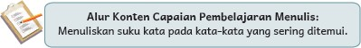
Setelah membacakan cerita, periksa pemahaman peserta didik melalui pertanyaan menanggapi bacaan. Pemahaman peserta didik dapat terlihat dari jawaban lisannya terhadap pertanyaan tersebut.
Tabel 3.6 Contoh Jawaban Peserta Didik

Tabel 3.7 Contoh Rubrik Penilaian Mengenali Suku Kata yang Diawali dengan Huruf ‘k’
(Beri tanda centang pada baris nama peserta didik sesuai nilainya)

1: Kurang 2: Cukup 3: Baik 4: Sangat Baik

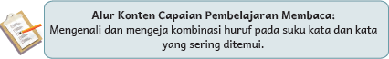

Pertanyaan | Alternatif Jawaban Peserta didik
1. Mengapa kita tidak boleh menularkan kuman kepada orang lain? | - nanti orang lain bisa sakit;  - bisa membuat orang lain sakit.
2. Apa yang bisa kalian lakukan agar kuman tidak menulari orang lain? | - pakai masker;  - menutup mulut kalau bersin;  - menutup mulut kalau batuk;  - mencuci tangan;  - jawaban lain sesuai dengan pengalaman dan pemahaman peserta didik.

 | Tidak Menandai | Menandai | Menandai | Menandai
 | (Melingkari/ | (Melingkari/ | (Melingkari/ | (Melingkari/
 | Menggarisbawahi) | Menggarisbawahi | Menggarisbawahi | Menggarisbawahi
 | Suku Kata yang | Huruf ‘k’ Saja | Suku Kata yang | Suku Kata yang
 | Diawali Huruf ‘k’ |  | Diawali dengan | Diawali dengan
 | Sama Sekali |  | Huruf ‘k’ | Huruf ‘k’ dan
Nama Peserta Didik |  |  |  | Menambahkan Pengetahuannya Tentang Bunyi  (Misalnya
 |  |  |  | Menandai ‘ka-’
 |  |  |  | pada Kata ‘katak’
 |  |  |  | dan ‘ki-’ pada
 |  |  |  | Kata ‘kijang’)
 | Nilai = 1 | Nilai = 2 | Nilai = 3 | Nilai = 4
Aditya

Tabel 3.8 Contoh Rubrik Penilaian Menulis Nama Binatang (Beri tanda centang pada baris nama peserta didik sesuai nilainya)

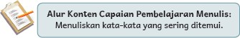
Para peserta didik diminta untuk mengungkapkan pemahaman mereka terhadap makanan kotor dan makanan bersih yang terdapat pada gambar pasar di atas. Pastikan para peserta didik memahami instruksi memberikan tanda silang pada makanan kotor dan tanda centang pada makanan bersih. Jelaskan hingga mereka memahaminya.
Tabel 3.9 Jawaban Benar untuk Kegiatan Menandai Makanan Bersih dan Makanan Kotor.
 | Makanan | Bersih atau Kotor? Berikan Tanda Centang atau Silang
 | 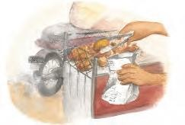 | 
 | 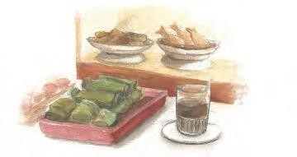 | 
 | 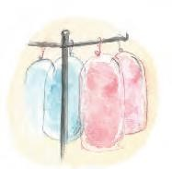
 | 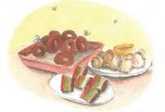
Nama Peserta Didik | Menulis dengan Bimbingan Guru Secara Penuh, Misalnya dengan Mencontoh Model Huruf yang Diberikan Kepadanya  Nilai = 1 | Menulis dengan Bimbingan Guru Secara  Parsial, Misalnya Menuliskan Huruf yang Didikte oleh Guru  Nilai = 2 | Menulis Nama Binatang dengan Mandiri, Tetapi dengan Banyak Kesalahan Ejaan  Nilai = 3 | Menulis nama Binatang dengan Mandiri,  Tulisan Memiliki Beberapa Kesalahan Ejaan  Nilai = 4
Haidar

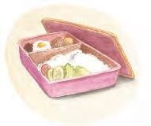
Tip Pembelajaran
Guru perlu mengingat bahwa jawaban para peserta didik dipengaruhi oleh pengalaman dan pemahaman mereka. Apabila jawaban mereka tidak tepat, tanyakan alasannya. Guru perlu bersikap fleksibel apabila jawaban tersebut tidak tepat, namun didasari oleh alasan yang masuk akal. Contohnya begini. Bisa jadi peserta didik menyebutkan bahwa makanan yang biasa ia konsumsi (misalnya yang dijual di gerobak) adalah makanan bersih. Untuk menyikapi jawaban ini, guru perlu bersikap bijak dengan tidak menghakimi makanan yang dikonsumsi peserta didik dan keluarganya. Namun, guru perlu mengingatkan peserta didik bahwa makanan yang dibeli dari berbagai tempat sebaiknya dikemas dengan baik serta tertutup sehingga terhindar dari debu dan lalat.
I. KEGIATAN PENGAYAAN DAN REMEDIAL
Pengayaan :
- Bagi para peserta didik yang telah dapat membaca dan menulis suku kata, kegiatan ini mungkin kurang sesuai. Guru dapat meminta mereka menulis keseluruhan nama binatang secara mandiri dalam buku tulis masing-masing.

Pendampingan :
- Sebagian peserta didik mungkin belum dapat memegang alat tulis dengan baik dan belum dapat menulis dengan postur tubuh duduk yang baik. Peserta didik seperti ini memerlukan pendampingan individual. Guru dapat mengelompokkan peserta didik seperti ini pada bangku yang berdekatan dalam kegiatan menulis agar guru mudah mengawasi dan memberikan bimbingan.

Mengetahui Samadua, 2023
Kepala Madrasah Guru Kelas I-A

WILYA MURTI, S.Ag, M.Pd NUR ASWANI, S.Pd
NIP. 197504021999052001 NIP. 199607102023212028

LAMPIRAN
A. LEMBAR KERJA PESERTA DIDIK
LEMBAR KERJA PESERTA DIDIK
Nama : Kelas : Petunjuk!

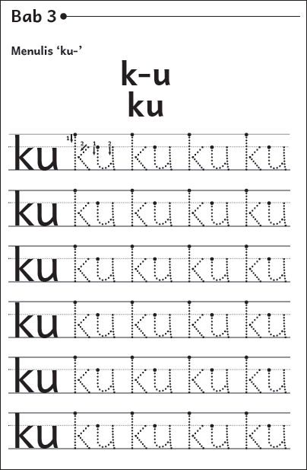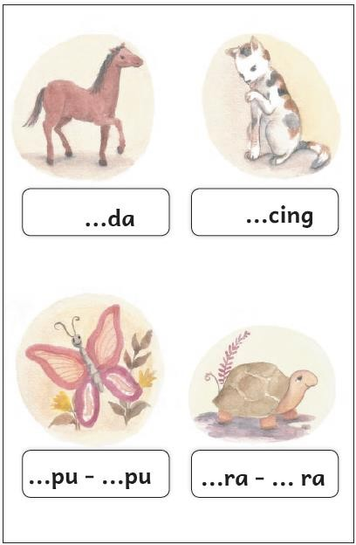

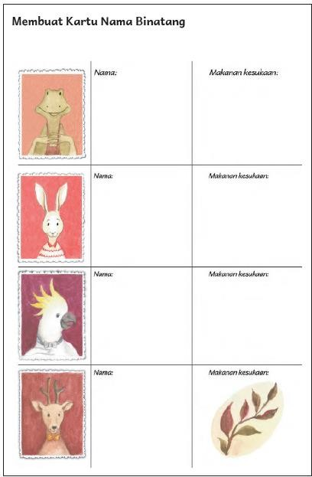

 | Nilai |  | Paraf Orang Tua

B. BAHAN BACAAN GURU & PESERTA DIDIK
Bahan bacaan siswa
- Buku-buku bacaan fiksi dan nonfiksi bertema kebersihan dan kesehatan kelas 1.
- Buku Iiih... Jorok! ini dapat diunduh dengan cuma-cuma dari laman Pusat Pembinaan dan Pengembangan Bahasa Kemendikbud berikut http://badanbahasa.kemdikbud.go.id/lamanbahasa/sites/default/files/Iiih...Jorok%20(Fajriatun%20 Nurhidayati).pdf

Bahan bacaan guru
- Artikel tentang bertema kebersihan dan kesehatan kelas 1,
C. GLOSARIUM
GLOSARIUM
alur konten capaian pembelajaran: elemen turunan dari capaian pembelajaran yang menggambarkan pencapaian kompetensi secara berjenjang
alat peraga: alat bantu yang digunakan guru dalam pembelajaran agar materi yang diajarkan mudah dipahami oleh peserta didik
asesmen: upaya untuk mendapatkan data dari proses dan hasil pembelajaran untuk mengetahui pencapaian peserta didik di kelas pada materi pembelajaran tertentu
asesmen diagnosis: asesmen yang dilakukan pada awal tahun ajaran guna memetakan kompetensi para peserta didik agar mereka mendapatkan penanganan yang tepat
asesmen formatif: pengambilan data kemajuan belajar yang dapat dilakukan oleh guru atau peserta didik dalam proses pembelajaran
asesmen sumatif: penilaian hasil belajar secara menyeluruh yang meliputi keseluruhan aspek kompetensi yang dinilai dan biasanya dilakukan pada akhir periode belajar
berpikir lantang: mengungkapkan proses berpikir dengan lantang agar orang lain dapat belajar dan memperoleh informasi dari proses tersebut
buku pengayaan: buku yang digunakan sebagai penunjang atau pelengkap buku pelajaran utama
capaian pembelajaran: kemampuan pada akhir masa pembelajaran yang diperoleh melalui serangkaian proses pembelajaran
diorama: sajian pemandangan alam dalam bentuk tiga dimensi dengan menempatkan objek di depan sebuah latar sehingga menggambarkan keadaan alam yang sebenarnya
fonem: satuan bunyi terkecil yang mampu menunjukkan kontras makna, misalnya /h/ adalah fonem karena membedakan makna kata ‘harus’ dan ‘arus’
fakta: hal (keadaan, peristiwa) yang merupakan kenyataan; sesuatu yang benar-benar ada atau terjadi
fiksi: cerita rekaan (roman, novel, dan sebagainya)
intonasi: ketepatan pengucapan dan irama dalam kalimat agar pendengar memahami makna kalimat tersebut dengan benar
kata ajaib: sebutan untuk ungkapan santun yang wajib dikenal dan digunakan peserta didik dalam kesehariannya
keterampilan sosial: kemampuan seseorang untuk berkomunikasi dengan efektif serta berinteraksi dengan orang lain secara verbal dan nonverbal sesuai dengan norma sosial dan budaya
kompetensi: kemampuan atau kecakapan seseorang untuk mengerjakan pekerjaan tertentu
literasi dasar: kecakapan membaca dan menulis permulaan yang harus dikuasai di jenjang awal pendidikan formal
literasi finansial: pengetahuan dan kecakapan untuk mengaplikasikan pemahaman tentang konsep dan risiko, keterampilan agar dapat membuat keputusan finansial untuk meningkatkan kesejahteraan
lembar amatan: catatan yang berisi sikap dan/atau keterampilan peserta didik untuk diamati guru
media digital: format konten yang dapat diakses oleh perangkat-perangkat digital
membaca nyaring: membacakan buku atau kutipan dari buku kepada orang lain secara nyaring dengan tujuan untuk menarik minat membaca
motorik halus: kemampuan untuk menggerakkan anggota tubuh yang melibatkan saraf, tulang, dan otot untuk melakukan aktivitas tertentu
nonfiksi: teks yang berdasarkan kenyataan atau fakta
peragaan: proses menyajikan sebuah perilaku atau proses melakukan sesuatu agar orang lain dapat meniru atau mengadaptasi perilaku atau proses yang diperagakan tersebut
perancah: teknik pemberian dukungan belajar secara terstruktur dan bertahap agar peserta didik dapat belajar secara mandiri
pojok baca kelas: bagian dari kelas yang dilengkapi dengan rak buku berisikan buku-buku pengayaan sesuai jenjang untuk dibaca peserta didik selama berada di kelas
proyek kelas: tugas pembelajaran yang kompleks dan melibatkan beberapa kegiatan untuk dilakukan peserta didik secara kolaboratif dengan serangkaian proses mulai dari perencanaan, pelaksanaan, hingga evaluasi kegiatan
prediksi: prakiraan tentang sesuatu
teks deskripsi: teks yang melukiskan sesuatu sesuai dengan keadaan sebenarnya sehingga pembaca dapat melihat, mendengar, mencium, dan merasakan apa yang dilukiskan itu sesuai dengan citra penulisnya
teks eksposisi: teks yang bertujuan untuk memberikan informasi tertentu, misalnya maksud dan tujuan sesuatu
teks tanggapan: teks yang berisi penilaian, ulasan, atau resensi terhadap suatu karya (film, buku, novel, drama, dll) sehingga orang lain mengetahui kelebihan dan kekurangan karya tersebut

D. DAFTAR PUSTAKA
DAFTAR PUSTAKA
Culham, Ruth. 2005. 6 + 1 Traits of Writing: The Complete Guide for the Primary Grades. Portland: Scholastic Teaching Resources.
Dewayani, Sofie. 2017. Menghidupkan Literasi di Ruang Kelas. Yogyakarta: Penerbit PT Kanisius. Fisher, Douglas dkk. 2019. This is Balanced Literacy. Thousand Oaks: Corwin.
Fountas, Irene C. & Gay Su Pinnell. 2010. The Continuum of Literacy Learning. Grades Pre K to 8.
Portsmouth: Heinemann.
Hancock, Marjorie R. 2004. A Celebration of Literature and Response: Children, Books and Teachers in K- 8 Classrooms. New York: Pearson.
McGraw-Hill Reading Wonders. 2014. Balanced Literacy Guide. New York: McGraw Hill Education. Oliverio, Donna C. 2007. Painless Junior Writing. New York: Barron’s Educational Series.
Pusat Asesmen dan Pembelajaran. 2020. Modul Asesmen Diagnosis di Awal Pembelajaran. Jakarta: Pusmenjar Kemendikbud RI.
Rasinski, Timothy dkk (Eds.). 2012. Fluency Instruction: Research-Based Best Practices. New York: The Guilford Press.
Robb, Laura. 2003. Teaching Reading in Social Studies, Science, and Math. Portland: Scholastic Teaching Resources.
Vadasy, Patricia F. & J. Ron Nelson. 2012. Vocabulary Instruction for Struggling Students. New York: The Guilford Press.
Vygotsky, L. 1978. Mind in Society: The Development of Higher Psychological Processes. Cambridge: Harvard University Press.

